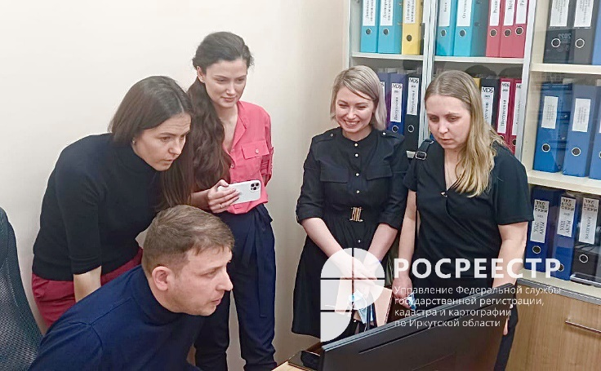
29 апреля 2022

Рабочая встреча с представителями строительного бизнеса проведена региональным Росреестром в Иркутске

Преимущества электронных сервисов Росреестра оценили в крупной строительной организации Иркутска в ходе встречи со специалистами Управления Росреестра по Иркутской области, которая состоялась 26 апреля 2022 года. Презентация Личного кабинета на сайте Росреестра и открытый диалог о возможностях его использования для дистанционной подачи заявления и документов о государственном кадастровом учете и государственной регистрации прав на недвижимое имущество в электронном виде стали основной темой мероприятия.

«Для реализации предусмотренной законодательством государственной регистрации прав дольщиков по заявлению застройщиков, электронные сервисы – это оптимальный вариант взаимодействия с Росреестром» - отметил коммерческий директор АО Специализированный застройщик «Пулковский» Михаил Петрович Зубков.

Сегодня на официальном сайте https://rosreestr.gov.ru доступны все базовые услуги Росрееестра в электронной форме: регистрация прав, кадастровый учет объектов недвижимости, единая процедура – кадастровый учет и регистрация прав по одному заявлению, а также предоставление сведений из Единого государственного реестра недвижимости.

«Срок обработки документов, представляемых в орган регистрации прав постоянно сокращается, что касается заявлений и документов, направленных в электронном виде, средний срок государственной регистрации прав по ним на сегодняшний день составляет всего 0,7 рабочих дня. Мы очень ценим высокое качество документов, поступающих от профессиональных участников сферы недвижимости, это одно из важных условий для сокращения сроков регистрации», - сообщил исполняющий обязанности начальника отдела регистрации недвижимости № 2 Алексей Дианов.

Напоминаем, что вопросы по теме государственной регистрации прав на недвижимое имущество можно задать по телефону горячей линии Управления 89294310905, в рабочие дни (понедельник - четверг с 8 ч. 00 мин. до 17 ч. 00 мин., пятница – с 8 ч. 00 мин. до 16 ч. 00 мин.).

Пресс-служба Управления Росреестра по Иркутской области

